主幹 | 事務 | 図書館司書
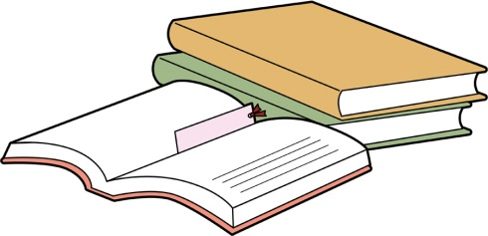

図書購入希望記入用紙
（児童・生徒・保護者・教員用）
申込日 | 年 月 日
学部・学年・組 | 教員 ・ 保護者 ・ 幼 ・ 小 ・ 中 ・ 高 年 組
名 前
eメールアドレス
図書カードNo.
- 希望図書が貸出可能な状況になり次第すぐ借りるための連絡が必要な方は、必ず上記にeメールアドレスを記入して下さい。eメールアドレスが空欄の場合は連絡不要/不可とみなし、図書室内の新刊コーナーに陳列します。

※ 保護者の皆様へ。学校図書の購入ですので大勢の園児、児童、生徒が読むことを考慮した上でご記入下さい。

- 記入済の用紙は図書室に持ち込むか、スキャンしたものをkumi.abe@seattlejschool.org (阿部宛)に eメールして下さい。

※ 希望する図書について分かる範囲でできるだけ正確に記入して下さい。ISBNは必須記入項目です。
空欄項目がある場合は、希望にお応えできないこともありますのでご了承下さい。

 | 出版社 | “978”で始まる  ISBN | 書名(本の名前) | 著者名 | 価格(円)
1
2
3
4
5
6

